1.6 Всемирная паутина.
(Из рабочей тетради )
класс___8_______________
ф ____________________
и _____________________

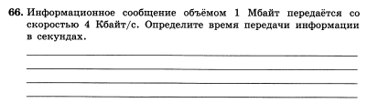
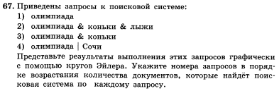

___________________________________________________________
___________________________________________________________
___________________________________________________________
___________________________________________________________
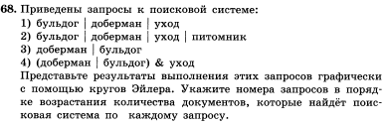

___________________________________________________________
___________________________________________________________
___________________________________________________________
___________________________________________________________
___________________________________________________________

69. Найдите во всемирной паутине ответы на следующие вопросы:
 | вопрос | ответ
 | Кто такой Ноберт Винер и какова его роль в исследовании информационных процессов?
 | Кто такой Клод Шенннон и чем он знаменит?
 | Кем и когда был введён термин «гипертекст»?
 | Кого считают изобретателем WWW и когда это произошло?
 | Кто такой Эйлер, в честь кого названа графическая схема, обозначающая отношения между множествами?

